มาตรฐานที่ ๓ กระบวนการจัดการเรียนการสอนที่เน้นนักเรียนเป็นสำคัญ
๓.๑ จัดการเรียนรู้ผ่านกระบวนการคิดและปฏิบัติจริงและสามารถนำไปประยุกต์ใช้ในชีวิตประจำวันได้
โครงการ กำลังใจคนเก่ง
จุดเด่น
นักเรียนได้จักความรู้ ความสมารถ ความถนัดของตนเอง
แนวทางการพัฒนา
เป็นแบบอย่างให้นักเรียนรุ่นน้อง เพื่อเสริมสร้างกำลังใจ
จุดควรพัฒนา
นักเรียนกลุ่มที่ไม่มีเป้าหมายในการศึกษาต่อ
ความต้องการช่วยเหลือ
งบประมาณในการจัดค่ายเพื่อแนะแนวทางการศึกษาต่อ และการปรับตัวในสถาบันอุดมศึกษา
รูปภาพประกอบ

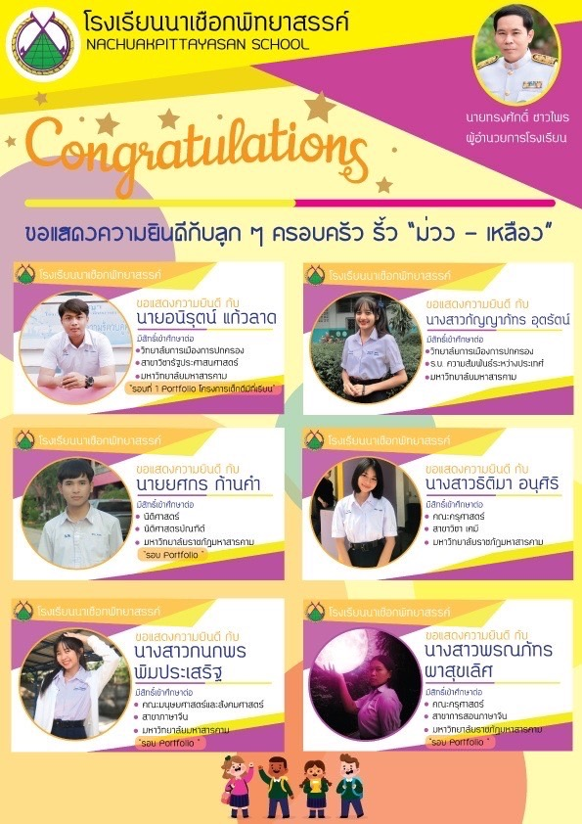

๓.๒ ใช้สื่อและเทคโนโลยีสารสนเทศ และแหล่งเรียนรู้ที่เอื้อต่อการเรียนรู้
โครงการ
กิจกรรม การทำแบบทดสอบเพื่อค้นหาตนเอง
จุดเด่น
นักเรียนได้รู้จักการใช้เทคโนโลยีสารสนเทศในการสืบค้น
แนวทางการพัฒนา
พัฒนาแหล่งเรียนรู้ที่พร้อมด้วยสื่อเทคโนโลยีในการสืบค้น
จุดควรพัฒนา
ห้องให้บริการสืบค้น
ความต้องการช่วยเหลือ
อยากมีแหล่งที่เป็นห้องสืบค้นข้อมูลของงานแนะแนวโดยเฉพาะ
รูปภาพประกอบ

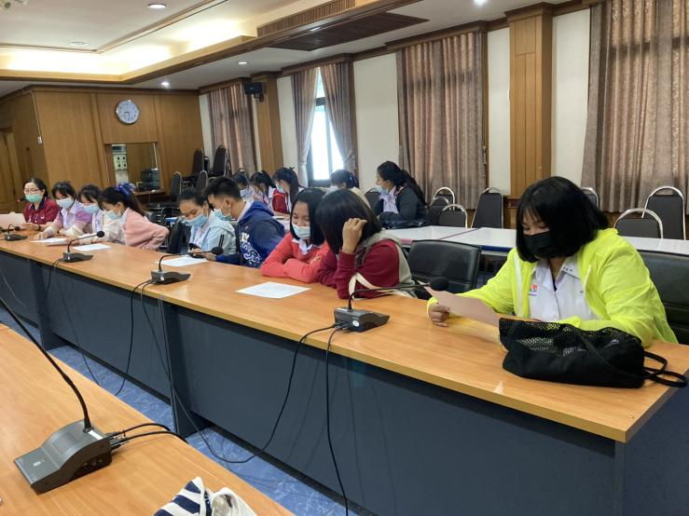

๓.๓ มีการบริหารจัดการชั้นเรียนเชิงบวก
โครงการ
กิจกรรม ชุมนุมแนะแนวสร้างสรรค์งานอาชีพ
จุดเด่น
เพื่อให้นักเรียนได้มีความคิดสร้างสรรค์เพื่อนำมาประดิษฐ์ชิ้นงาน
แนวทางการพัฒนา
พัฒนาทักษะอาชีพ
จุดควรพัฒนา
การใช้เทคโนโลยีเข้าช่วยในการประดิษฐ์ชิ้นงาน
ความต้องการช่วยเหลือ
วิทยากรฝึกทักษะอาชีพ
งบประมาณในการจัดจ้างวิทยากร
รูปภาพประกอบ
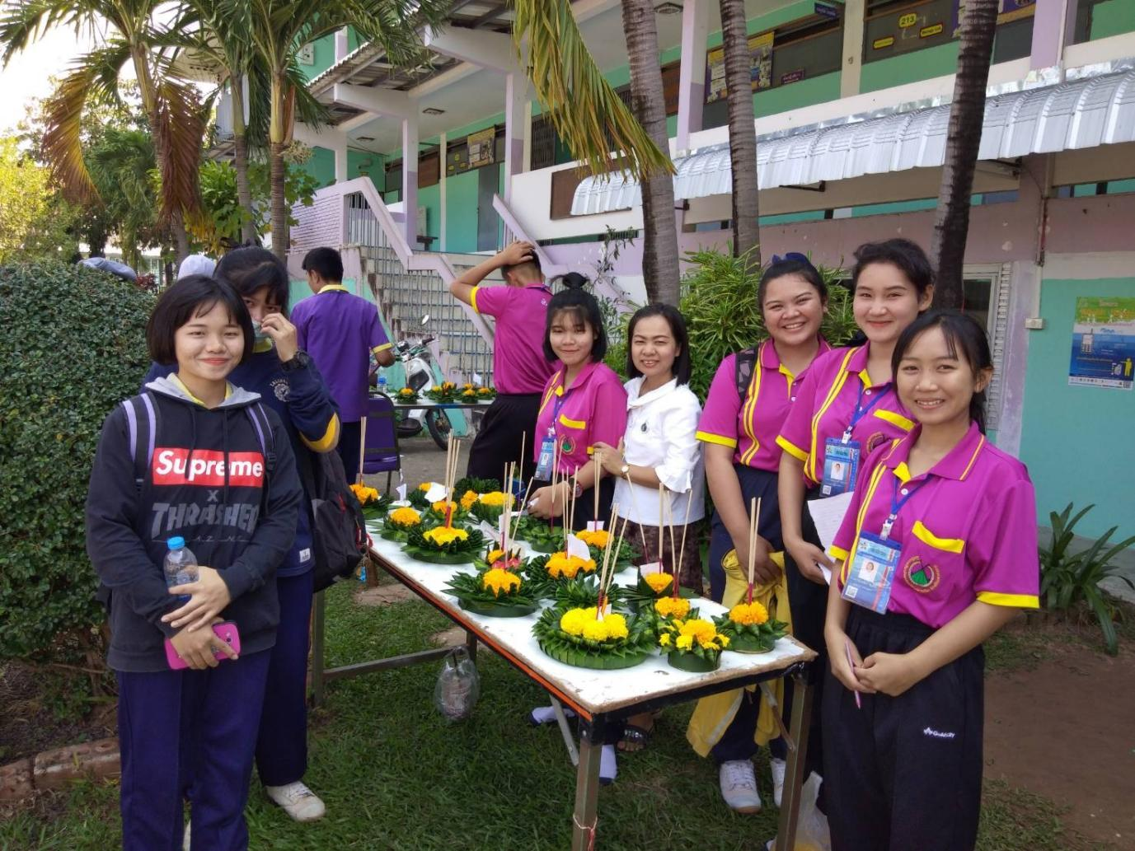

๓.๔ ตรวจสอบและประเมินผู้เรียนอย่างเป็นระบบและนำผลมาพัฒนาผู้เรียนมีการบริหารจัดการชั้นเรียนเชิงบวก
โครงการ
กิจกรรม การให้คำปรึกษาระหว่างเพื่อน (เพื่อนช่วยเพื่อน)
จุดเด่น
นักเรียนได้รู้จัก และเข้าใจตนเอง
แนวทางการพัฒนา
นักเรียนได้รู้จักและค้นหาวิธีการแก้ปัญหาด้วยตนเอง อย่างถูกวิธี
จุดควรพัฒนา
เทคนิคการให้คำปรึกษา
ความต้องการช่วยเหลือ
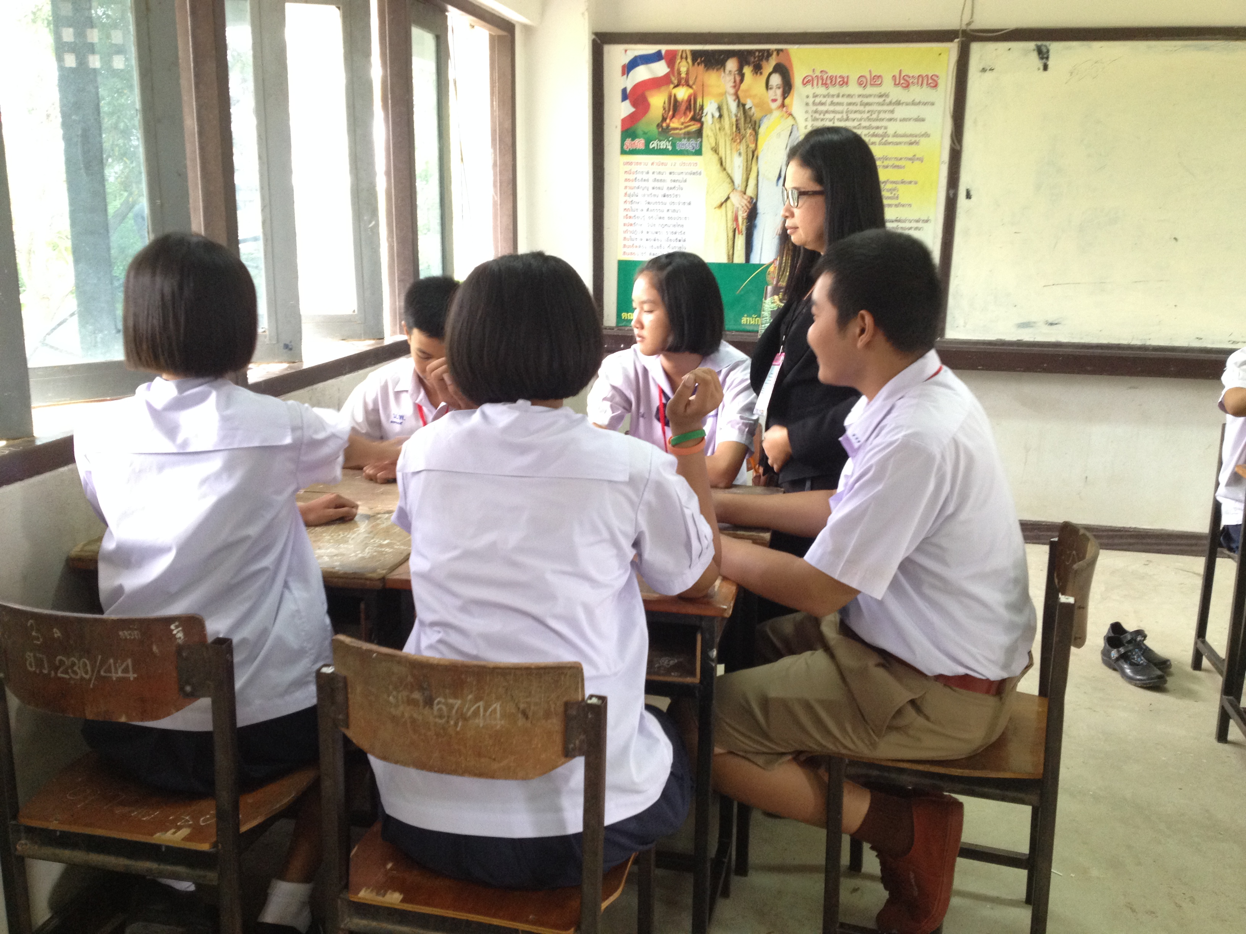
การดูแลเอาใจใส่นักเรียนจากครอบครัว และครูในที่ปรึกษา
รูปภาพประกอบ
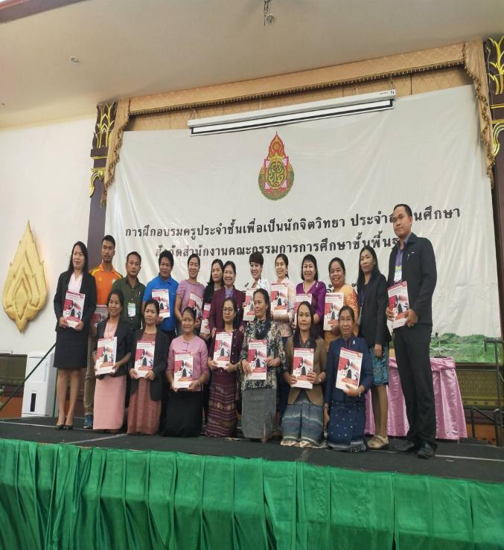

๓.๕ ตรวจสอบและประเมินผู้เรียนอย่างเป็นระบบและนำผลมาพัฒนาผู้เรียนมีการบริหารจัดการชั้นเรียนเชิงบวก
โครงการ
โครงการค่ายสานฝันฉันท์พี่น้อง
จุดเด่น
นักเรียนที่ร่วมกิจกรรม ได้ฝึกปฏิบัติในการปรับตัวอยู่ในสังคม ฝึกการแก้ปัญหาและการตัดสินใจ
แนวทางการพัฒนา
พัฒนาแนวคิด และการปรับตัวอยู่ในสังคม
จุดควรพัฒนา
การทำตัวเป็นแบบอย่างที่ดีของรุ่นพี่
ความต้องการช่วยเหลือ
งบประมาณในการจัดค่าย และบุคลากรที่มีภาวะผู้นำที่เป็นตัวอย่างของรุ่นน้องได้
รูปภาพประกอบ
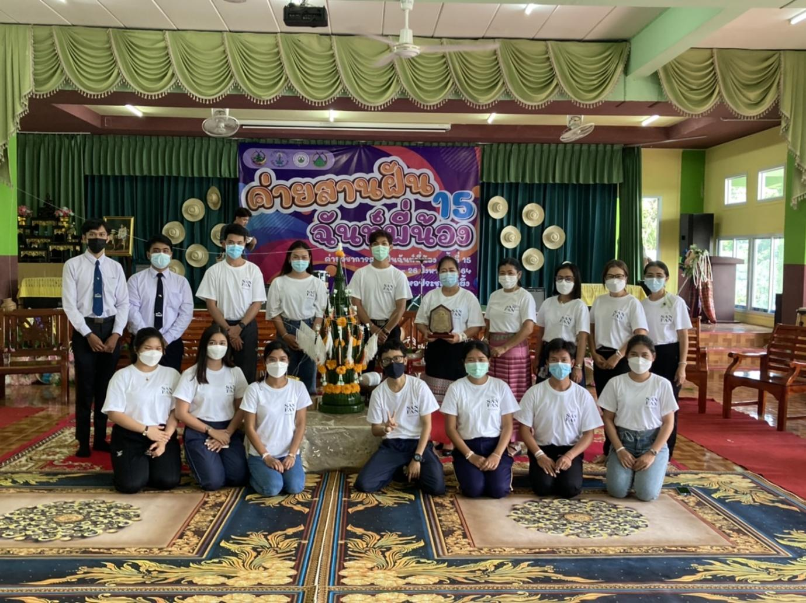

๓.๖ การเสริมสร้างขวัญกำลังใจของครูและนักเรียน
โครงการ
โครงการมอบทุนการศึกษา
จุดเด่น
เพื่อเป็นขวัญกำลังใจให้กับนักเรียน
แนวทางการพัฒนา
พัฒนาด้านคุณธรรม จริยธรรมสำหรับนักเรียน
จุดควรพัฒนา
วิธีการคัดเลือกนักเรียนที่ได้รับทุนการศึกษา
วิธีการจ่ายทุนการศึกษาให้กับนักเรียน
วิธีการขอบริจาคทุนเพื่อการศึกษา
ความต้องการช่วยเหลือ
ทุนการศึกษาสำหรับนักเรียน
รูปภาพประกอบ
